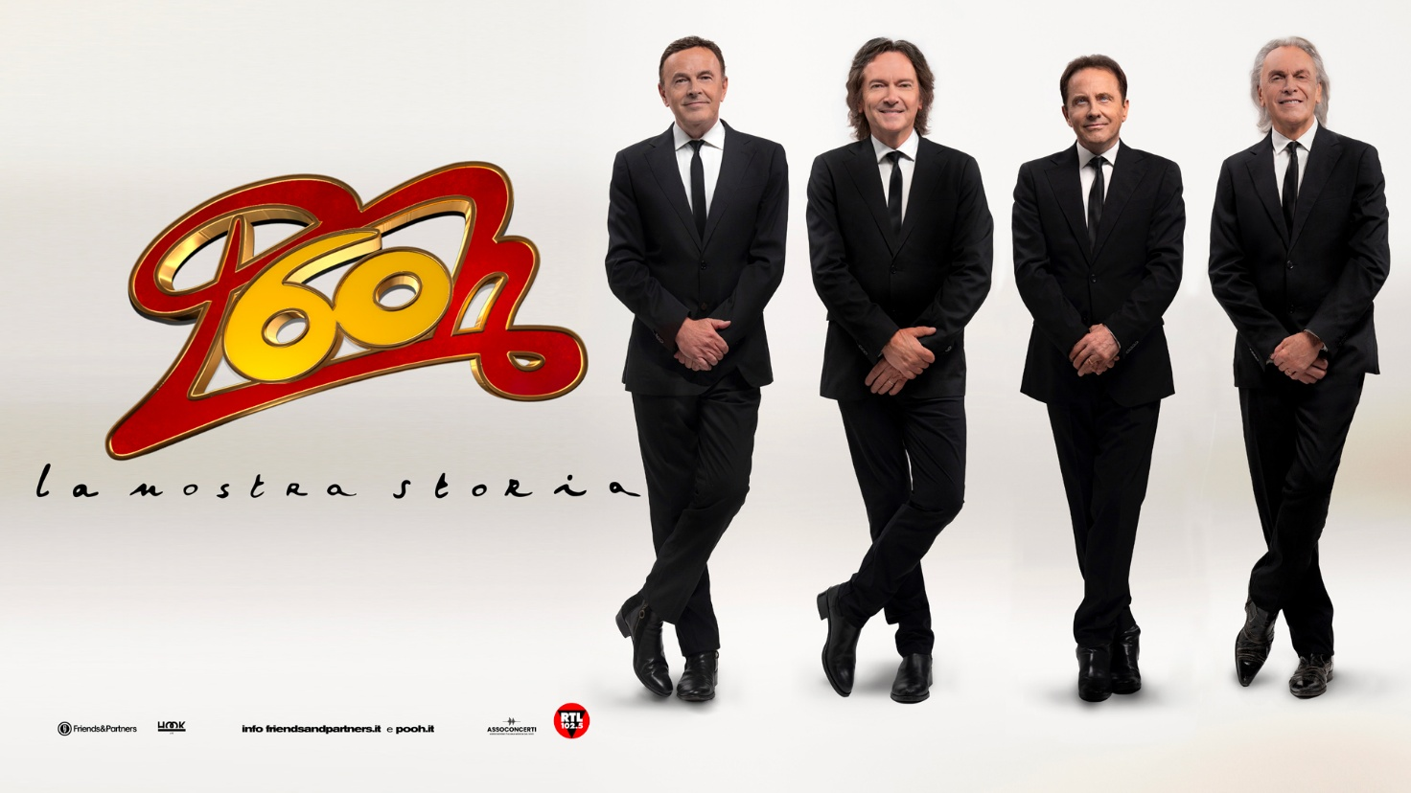
Ci sono concerti...
E poi ci sono pezzi della nostra storia.
Una serata per ritrovare le canzoni che hanno attraversato generazioni e viverle ancora una volta insieme.
i POOH
arrivano a Eboli (Palasele) con
“La nostra storia”.

27-28 Ottobre 2026 – ore 21.00
Una promo dedicata ai Soci CRAL e ai loro familiari
Tribuna Est/Ovest Cat. 2: € 35,00
La tariffa comprende le commissioni di servizio (€ 6,00)
Una tariffa dedicata. Un'occasione riservata per esserci.
Per informazioni e richieste individuali, i soci possono scrivere a socicral@prontobiglietto.it

